* Ventricular volume
  + Ventrikeln sind die Hohlräume gefüllt mit Liquor
  + 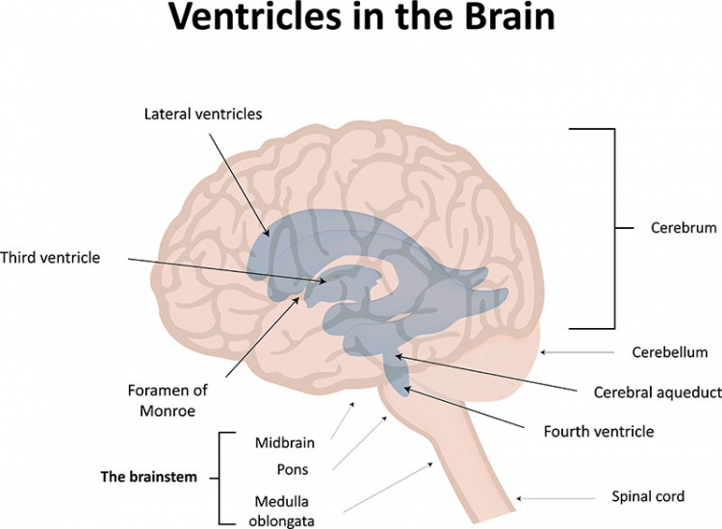
  + Grössere Ventrikeln deutet auf degenerative Hirnkrankheiten hin.
* Brain volume
  + Grösse des gehirns -> nicht sicher ob nur hirnewebe
* Intracranial volume
  + Volumen von Hirngewebe, Hirngefäßen und Liquorräumen
* White/Gray matter
  + 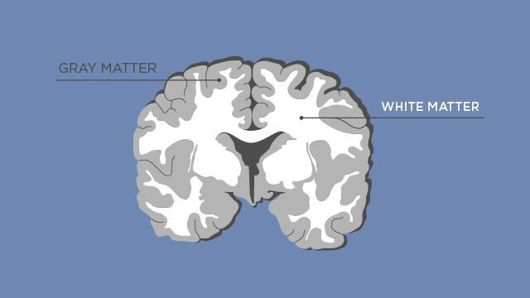
  + The grey matter is the place where the processing of sensation, perception, voluntary movement, learning, speech and cognition takes place. White matter's role is to provide communication between different grey matter areas and between grey matter and the rest of your body.
* MS
  + Es bilden sich Läsionen bei white Matter (weisse Punkte)
* Partial Volume Effect
  + Wenn aufgrund zu geringer Auflösung in einem Voxel zwei Tissues abgebildet werden
  + Diese haben dann gemischte Intensitäten